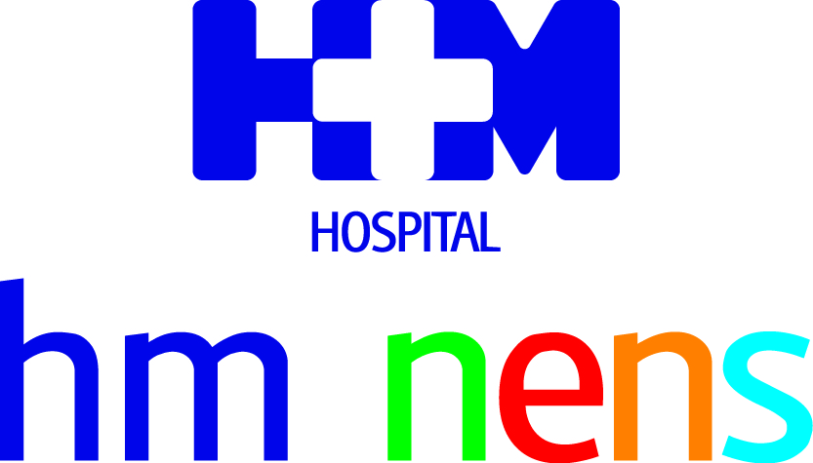

Ha sido reconocido por la organización internacional Plexus Nexus

HM NENS, PRIMER HOSPITAL NO AMERICANO ACREDITADO PARA TRATAR LA PARÁLISIS BRAQUIAL OBSTÉTRICA
- Es una lesión del grupo de nervios del cuello que se produce por un traumatismo en el momento del alumbramiento que afecta a la extremidad superior produciendo parálisis del brazo
- El problema tiene tratamiento mediante una compleja intervención quirúrgica en la que se consiguen recuperar las funciones de la extremidad superior
- El hospital monográfico infantil de HM Hospitales en Barcelona se consolida como centro especializado en abordar patologías de alta complejidad que requieren un alto grado de formación y experiencia

Barcelona, 1 de septiembre de 2021. El Hospital HM Nens de Barcelona se ha convertido en el primer centro del mundo no americano acreditado por la organización internacional Plexus Nexus para tratar la parálisis braquial obstétrica (PBO) consistente en la lesión en el nacimiento del plexo braquial. Este reconocimiento le ha llegado desde Plexus Nexus, que trabaja para educar, prevenir y tratar este problema, y supone la consolidación del hospital monográfico infantil de HM Hospitales en Barcelona como centro especializado en abordar patologías de alta complejidad.

El director médico de HM Nens, Dr. Javier Massaguer, asegura que “estamos muy satisfechos de ser el primer hospital español y europeo en conseguir este reconocimiento. Para nosotros, es la confirmación de que estamos haciendo las cosas bien. Desde su llegada, HM Hospitales apostó por ofrecer al paciente de la sanidad privada catalana un valor añadido que es el abordaje de la medicina de alta complejidad, es decir, diagnosticar y tratar enfermedades que requieren de profesionales altamente especializados y estamos configurando equipos que atienden a las personas de manera integral y les proporcionan una solución a pesar de la alta complejidad”.

La PBO es una afectación que sufre el grupo de nervios situados alrededor del hombro en el momento del alumbramiento y que produce la parálisis del brazo del bebé. Se trata de un problema que padece uno de cada 1.000 recién nacidos, cuya gravedad depende de la localización nerviosa concreta dónde se produzca (son nervios que tienen su raíz en la médula espinal y de allí, se ramifican a cuello, axilas, brazo, mano y dedos) y del grado de daño que sufran.
Los síntomas que presenta esta lesión en el origen del plexo braquial son la falta de movimiento total o parcial, adormecimiento de la extremidad, agarre debilitado o que el brazo adopta una postura extraña doblándose hacia dentro o colgando de manera fláccida. A veces, no resultan fáciles de detectar. Por eso, es tan necesaria la intervención de especialistas con una amplia experiencia y una elevada formación en este ámbito. El Dr. Francisco Soldado, jefe del Servicio de Cirugía en Traumatología y Ortopedia Pediátrica del Hospital HM Nens, ha formado un equipo multidisciplinar de profesionales expertos en el diagnóstico y tratamiento de esta patología.

El Dr. Francisco Soldado posee una dilatada experiencia en el tratamiento de la PBO siendo, actualmente, el especialista que trata mayor número de casos en España. Así, explica que “la mayoría de los bebés que sufren una lesión en el nacimiento del plexo braquial recuperan el movimiento y la sensibilidad del brazo con el tiempo y un tratamiento no muy invasivo, pero los casos más graves se tratan con una intervención quirúrgica compleja, cuyo objetivo es regenerar el nervio si no presenta una sección completa. La regeneración nerviosa tiene una velocidad de 1 mm por día, por lo que mientras ésta tiene lugar, a más distancia entre el músculo y el cuello, más tiempo tardará en reinervarse y volver a contraerse. Así pues, primero empezará a moverse el hombro, después el codo y finalmente la mano”.

El Hospital HM Nens se consolida, así como centro especializado en abordar patologías de alta complejidad que afectan al paciente pediátrico y requieren un alto grado de formación y experiencia de los especialistas.

Causas y factores de riesgo
La PBO puede tener lugar en partos complicados cuando se tracciona con demasiada fuerza y de forma incorrecta en el momento del expulsivo del bebé, en el que los hombros quedan atrapados (distocia de hombros). La primera gestación, un tamaño del bebé mayor a lo habitual y el parto de nalgas son también factores de riesgo.

Plexus Nexus
Plexus Nexus es una organización internacional nacida en 2016 con el objetivo de mejorar la educación, la prevención y el tratamiento de la lesión en el nacimiento del plexo braquial. Con sede en Philadelphia (EE.UU.), reúne a más de 60 expertos que colaboran y comparten estudios, trabajos y experiencias para desarrollar la investigación, los estándares clínicos, la defensa y la cooperación de esta enfermedad.

HM Hospitales
HM Hospitales es el grupo hospitalario privado de referencia a nivel nacional que basa su oferta en la excelencia asistencial sumada a la investigación, la docencia, la constante innovación tecnológica y la publicación de resultados.

Dirigido por médicos y con capital 100% español, cuenta en la actualidad con más de 5.000 trabajadores laborales que concentran sus esfuerzos en ofrecer una medicina de calidad e innovadora centrada en el cuidado de la salud y el bienestar de sus pacientes y familiares.
HM Hospitales está formado por 42 centros asistenciales: 16 hospitales, 4 centros integrales de alta especialización en Oncología, Cardiología, Neurociencias y Fertilidad, además de 22 policlínicos. Todos ellos trabajan de manera coordinada para ofrecer una gestión integral de las necesidades y requerimientos de sus pacientes.

En Barcelona, HM Hospitales cuenta con una red asistencial conformada por los centros hospitalarios HM Nou Delfos, HM Sant Jordi y HM Nens, que dan cobertura a todas las especialidades médicas y están dotados con tecnología sanitaria de última generación. Todo para ofrecer a los pacientes de la Ciudad Condal y de Cataluña un proyecto asistencial, docente e investigador referencia de la sanidad privada y que se integra en la red asistencial nacional del Grupo HM.

Más información para medios:
DPTO. DE COMUNICACIÓN DE HM HOSPITALES
Marcos García Rodríguez
Tel.: 914 444 244 Ext 167 / Móvil 667 184 600
E-mail: mgarciarodriguez@hmhospitales.com

Silvia Roca – VITAMINE! Media & marketing
Tel.: 931003151 / 626 419 691
E-mail: sroca@vitamine.cat
Más información: www.hmhospitales.com

